МИНИСТЕРСТВО ОБРАЗОВАНИЯ И НАУКИ
ЛУГАНСКОЙ НАРОДНОЙ РЕСПУБЛИКИ
ГОСУДАРСТВЕННОЕ ОБРАЗОВАТЕЛЬНОЕ УЧРЕЖДЕНИЕ
ВЫСШЕГО ПРОФЕССИОНАЛЬНОГО ОБРАЗОВАНИЯ
ЛУГАНСКОЙ НАРОДНОЙ РЕСПУБЛИКИ
«ЛУГАНСКИЙ НАЦИОНАЛЬНЫЙ УНИВЕРСИТЕТ
ИМЕНИ ТАРАСА ШЕВЧЕНКО»

Институт физики, математики и информационных технологий
(полное название института / факультета)

Кафедра информационных технологий и систем
(полное название кафедры)

КУРСОВАЯ РАБОТА
по Объектно-ориентированному программированию
(название дисциплины)

на тему: «Игра «Arkanoid»»

Студентки 2 курса, группы 2-ПИ
специальности 09.03.04 Программная инженерия
(код, название без кавычек)
форма обучения очная
(очная, заочная)
Литвиненко Ольги Максимовны
(фамилия, имя, отчество)

Руководитель:
старший преподаватель Шкандыбин Ю.А.
(должность, ученое звание, научная степень, фамилия и инициалы)

Национальная шкала ________________
Количество баллов: ______ Оценка: ECTS ____

Члены комиссии:
________________ _____________________________________________
(подпись) (фамилия и инициалы)
________________ _____________________________________________
(подпись) (фамилия и инициалы)
________________ _____________________________________________
(подпись) (фамилия и инициалы)

Луганск – 2020 год
Оглавление
ВВЕДЕНИЕ 3
1. ТЕОРЕТИЧЕСКАЯ ЧАСТЬ 5
1.1. Жанр игры «Аркада» 5
1.2. Описание и история игры «Arkanoid» 6
2. ПРАКТИЧЕСКАЯ ЧАСТЬ 7
2.1. Структура программы 7
2.3. Разработка программы «Arkanoid» 8
Таблица 2.3.1 Назначение модулей 8
2.4 Применение объектно-ориентированного подхода 12
Листинг 2.4.1. Абстрактный класс GameObject. 13
Рис. 2.4.2. Система классов 14
Листинг 2.4.3. Метод inIntersecting() 15
2.5. Игровой процесс 15
Рис. 2.5.1. Игровой процесс 15
Рис. 2.5.2. Конец игры (проигрыш) 16
Рис. 2.5.3. Конец игры (выигрыш) 16
ЗАКЛЮЧЕНИЕ 17
СПИСОК ИСПОЛЬЗУЕМОЙ ЛИТЕРАТУРЫ 18
ПРИЛОЖЕНИЯ 19

ВВЕДЕНИЕ
Компьютерные игры стали неотделимой частью нашей жизни, в связи с тем, что сейчас это один из популярных видов досуга молодежи.
Ежегодно создатели игр дают огромное количество новых разработок, тем сделав животрепещущим вопрос о полезности и вреде этих игр. Многие компьютерные игры, по суждению экспертов, развивают мышление и воображение, способствуют образованию новых способностей, становлению первенства, учат человека быстро проявлять реакцию и отыскивать верные решения в необычных обстановках. Однако, кроме этого, игры разрешают человеку забыть о его трудностях в настоящей жизни и переместиться в мир, в каком не будет никаких забот. В современном мире, компьютерные игры стали не только развлечением, но и носителем культуры. Они мало похожи на балетную сцену, галерейную стену или книжную страницу, но точно так же фиксируют современную мораль, этику, иллюзии, надежды и представления о прошлом и будущем большинства людей.
Целью выполнения данной курсовой работы является создание программного продукта, предназначенного для развлечения пользователей, совершенствования их реакции. В рамках данной курсовой работы с применением объектно-ориентированного программирования на языке высокого уровня Java реализуется всем хорошо известная игра «Arkanoid». На экране отображается игровое поле, а также текущая статистика игры.
Также цель курсовой работы по дисциплине «Объектно-ориентированное программирование» состоит в закреплении и углублении знаний и навыков, полученных при изучении дисциплины. Курсовая работа представляет собой индивидуальное задание повышенной сложности по разработке программы на изучаемом языке высокого уровня.
Для достижения поставленной цели были сформулированы и решены следующие задачи:
- Разработка системы классов, задействованных в разработке игры;
- Реализация создания объектов, определенных в программе;
- Разработка понятного интерфейса игры

1. ТЕОРЕТИЧЕСКАЯ ЧАСТЬ

1.1. Жанр игры «Аркада»
Аркада (англ. arcade) – игровой термин или жанр, обозначающий игры с простым или примитивным игровым процессом. Так же аркадами очень часто называют игры для игровых автоматов.
Аркадная игра обычно имеет простое управление и игровой процесс рассчитанный на динамику. Наиболее известными играми того времени стали Pac-man, Donkey Kong, Тетрис, Breakout и т.д. Эти игры принято относить к стилю классических аркад, смысл их довольно размыт, обычно заключается в наборе очков или наиболее быстром прохождении уровней.
Чуть позже, примерно с конца 80-х стали популярными так называемые скроллеры – в играх этого жанра экран непрерывно двигался в одну сторону, и целью игрока было уничтожение постоянно появляющихся врагов. Еще одним популярным направлением стали драки (или файтинги от англ. fighting). В игры этого жанра предполагалось играть вдвоем, управляя своим бойцом необходимо было совершать различные удары, приемы и броски с целью нанести вред своему противнику.
С развитием технологий аркады становятся намного более широким направлением. Сейчас «аркадными играми» принято называть игры самых различных жанров, например, сюда относят многие гонки, некоторые шутеры.
Теперь аркады выпускаются в основном под игровые консоли, некоторые из них портируются под PC. Главными причинами выпуска аркадных игр на приставки являются наличие джойстика рассчитанного на простоту управления, динамический сюжет и возможность удобно играть с друзьями (клавиатура редко позволяет это реализовать, в то время как консоли изначально на это рассчитаны).
К аркадным играм относят обычно такие жанры:
• аркадные гонки (гонки с упрощенным и нереалистичным управлением),
• классические аркады (появившиеся на игровых автоматах),
• драки (управление бойцом, который совершает разные приемы),
• платформеры (задача игрока – проходить уровни прыгая по платформам),
• скроллеры (экран движется и нужно убивать постоянно появляющихся врагов),
• тир (симуляторы реального тира). [источник 1]

1.2. Описание и история игры «Arkanoid»
Арканоид — это классическая компьютерная игра, в которой нужно разбить все кирпичи на поле шариком, который игрок может отбивать платформой (битой). Если шарик проскочит мимо биты и уйдет за нижний край поля, игра проиграна.
Официальным годом рождения Арканоида стал 1986. Именно тогда японская фирма Taito под руководством бывшего советского гражданина Михаила Когана выпустила первые игровые автоматы с угловатым логотипом Arkanoid. Было создано четыре версии устройства: Arkanoid, Tournament Arkanoid, Revenge of Doh (Arkanoid II) — все в 1987 году, а также Arkanoid Returns (1997). Арканоид благополучно побил все рекорды популярности, установленные его предшественниками. Об этом говорит хотя бы тот факт, что первый десяток клонов Арканоида (разумеется под другими названиями, вроде Act Out, Block Buster, Pulsoid) конкуренты Taito выпустили в течение года.
Восьмидесятые годы стали золотым веком Арканоида. Его наиболее известными клонами стали Krakout (1987), Traz (1988) и Krypton Egg (1989). Арканоид портировали на все существующие тогда платформы: 8-разрядные домашние компьютеры (ZX Spectrum, Amstrad CPC 464, Commodore 64, Atari 8-bit, Apple II), игровые приставки (NES, Game Boy), да и 16-разрядные компьютеры (Amiga, Atari ST, Apple IIgs) не избежали этой участи. Также весьма популярным стал Bananoid, которую вы могли встречать в стародавние времена уже на IBM PC. [источник 2]

2. ПРАКТИЧЕСКАЯ ЧАСТЬ

2.1. Структура программы
Игра написана на языке программирования Java в интегрированной среде разработки программного обеспечения IntelliJ IDEA.
Java - это универсальный язык программирования общего назначения, который применяется для создания кроссплатформенных приложений. Не имеет значения, какую платформу вы используете — web, mobile, desktop — Java будет отвечать запросам и потребностям. Более того, это очень популярный язык, который неизменно появляется в топе мировых рейтингов PYPL, TIOBE и IEEE.
Java используется на более чем 3 млрд устройствах по всему миру. Ни один другой язык не работает так на других устройствах. Java позволяет создавать программы, которые работают практически в любом месте, в том числе на смартфонах, серверах, банкоматах, точках продаж (POS) терминалов, Blu-Ray проигрывателях, телевизорах, телевизионных приставках, медицинских приборах, электронных книгах Kindle, автомобилях и т.д.
Важным фактором при выборе языка является наличие хороших инструментов разработчика для обеспечения производительности. Многие инструменты бесплатны или с открытым исходным кодом. NetBeans и Eclipse – великолепные примеры в интегрированной среде разработки (IDE) пространства.
Требуемый функционал для игры:
- Игровое поле;
- Игрок управляет платформой внизу экрана нажатием клавиш, двигаясь вправо и влево;
- Шарик, который отскакивает от платформы и набора элементов в центре игрового поля;
- Игрок побеждает, если он смог уничтожить отскакивающим шариком все элементы поля;

2.3. Разработка программы «Arkanoid»
Для реализации игры «Arkanoid», было задействовано 8 классов.
- Const
- GameObject;
- Rectangle;
- Paddle;
- Brick;
- Ball;
- Arkanoid;
- ScoreBoard.

В данной таблице описано назначение основных модулей программы

Таблица 2.3.1 Назначение модулей
Имя файла | Назначение
Const.java | Содержит константы
GameObject.java | Содержит абстрактный класс для определения границ объектов
Rectangle.java | Координаты краев объектов прямоугольной формы
Paddle.java | Содержит переменные координат платформы и методы, определяющие его передвижение
Brick.java | Содержит переменные координат кирпича
Ball.java | Определяет радиус мяча, его передвижение на экране и взаимодействие с границами окна и другими объектами
ScoreBoard.java | Определяет количество жизней игрока и счет в процессе игры и выводит текст результата на экран
Arkanoid.java | Реализует логику игры

Класс GameObject. Этот абстрактный класс не наследуется от других классов и служит для определения границ объектов классов-наследников.
Класс Rectangle. Данный класс наследуется от абстрактного класса GameObject. Класс содержит в себе переопределенные методы родительского класса. Служит для определения координат границ объектов классов наследников.
Класс Paddle. Данный класс является наследником класса Rectangle. Служит для определения положения, движения и рисовки платформы, от которой будет отталкиваться мяч.
Методы класса Paddle:
Метод moveRight(). Данный метод определяет перемещение платформы вправо.
Метод moveLeft(). Данный метод определяет перемещение платформы влево.
Метод draw (). Данный метод служит для рисовки платформы.
Class Brick. Данный класс наследуется от класса Rectanle. Определяет координаты и рисовку «кирпичика», который будет уничтожать мяч.
Class Ball. Класс является наследником класса GameObject. Содержит координат мяча, его границы, метод его рисовки и метод обновления мяча на поле. Методы класса Ball:
Конструктор класса Ball с параметрами x и y передает координаты объекта.
Метод update (). Метод сравнивает положение границ мяча с границами окна, если границы мяча достигают границы окна, мяч отталкивается. Если нижняя граница мяча достигает нижней границы окна, мяч уничтожается.
Переопределенные методы родительского класса GameObject определяют границы объекта, прибавляя к координате его края переменную радиуса, тем самым предавая ему форму шарика.
Class ScoreBoard. Этот класс не наследуется от других классов. Класс содержит в себе метод увеличения счета и уменьшения количества жизней игрока и выводит определенный текст в случаях выигрыша или проигрыша. Методы класса ScoreBoard:
Метод increaseScore (). Данный метод используется для того, чтобы увеличить счет. Содержит текст, который выведется на экране в случае выигрыша.
Метод die (). Данный метод уменьшает количество жизней игрока. Если количество жизней равно нулю, игра считается оконченной. Содержит текст, который выведется на экране в случае проигрыша.
Метод draw (). Данный метод отвечает за вывод результата в определенных случаях, его цвет и шрифт и положение на экране. Если игра окончена на экране появится результат и текст, в зависимости от того, проиграл игрок или выиграл. Если же игра не окончена в верхней части экрана будет отображаться счет и количество жизней игрока.
Class Arkanoid. Данный класс не наследуется от других и является главным классом в структуре программы. В нем описывается логика игры. Также в нём создаётся окно игры: задаются размеры окна и его начальное положение на экране. Методы класса Arkanoid:
Конструктор класса вызывает методы отображения окна, инициализации кирпичей и создает общую стратегию двойной буферизации
Метод isIntersecting (). Метод основан на одном из принципов объектно-ориентированного программирования – полиморфизме. Возвращает невозможность краев объектов пересекаться друг с другом.
Метод testCollision (). Метод проверки на столкновения платформы и мяча. Если мяч и платформа пересекаются, то шар отталкивается, иначе – движется по заданной траектории.
Метод testCollision (). Метод проверки на столкновение «кирпичика» и мяча. Если мяч и «кирпичик» пересекаются, кирпич уничтожается и вызывается метод увеличения счета.
Метод initializeBricks (). Метод инициализации «кирпичей»: вызывает метод «очистки» и убирает старые «кирпичи». В качестве параметра передается список этих самых «кирпичей». Пока список не заполнится, добавляются новые элементы с отступом он границ окна.
Метод run (). Метод реализации процесса игры. В качестве параметра передает список с «кирпичами». Если игра начинается вызывается метод инициализации «кирпичей», количество жизней игрока и счет, мяч и платформа.
Метод update (). Метод обновления слайда. Вызываются методы обновления шара, платформы и метод проверки на столкновение. Процесс добавления и удаления «кирпичей в процессе игры»: пока список не заполнен полностью (есть следующие элементы, которые можно добавить) получаем следующий элемент. И проверяем его на столкновение с мячом. Если «кирпич» разрушается, то вызывается метод удаления текущего элемента.
Метод keyPressed (). Метод обрабатывает нажатия клавиш клавиатуры. В нём выполняется проверка: в случае, когда нажата клавиша Enter, игра начинается заново, в случае, когда нажата клавиша вправо, платформа движется вправо, в случае, когда нажата клавиша влево, платформа движется влево.
Метод keyReleased(). Метод отвечает за события, которые происходят, когда отпустили клавишу. В случае, когда отпустили клавишу влево, платформа останавливается, в случае, когда отпустили клавишу вправо, платформа останавливается.

2.4 Применение объектно-ориентированного подхода
Абстракция – основа объектно-ориентированного программирования, позволяющая работать с объектами, не вдаваясь в особенности (выделение наиболее важных характеристик и информации об объекте).
Класс GameObject является абстрактным. Он является классом-родителем для классов Paddle, Ball и Brick, которые переопределяют его абстрактные методы.
public abstract class GameObject {
abstract double left(); //левая
abstract double right(); //правая
abstract double top(); //верхняя
abstract double bottom(); //нижняя
}

Листинг 2.4.1. Абстрактный класс GameObject.

Инкапсуляция – скрытие при помощи геттеров, сеттеров и модификаторов доступа. Внутренняя реализация скрыта от пользователя. Для работы с объектом предоставляется открытый интерфейс.
Это нужно, чтобы закрыть доступ в тех местах, где разработчики считают это нужным.
Наследование – принцип объектно-ориентированного программирования, который позволяет создавать производные классы, взяв за основу все методы и элементы базового класса.
В реализации нашей игры был реализован данный принцип. На рисунке 2.3.1 отображена система классов, на которой видно то, как наследуются классы: абстрактный класс GameObject является классом-родителем для классов Rectangle и Ball. Класс Rectangle в свою очередь является классом-родителем для Paddle и Brick. А, так как Rectangle наследуется от GameObject, значит он является и родителем классов Paddle и Ball.
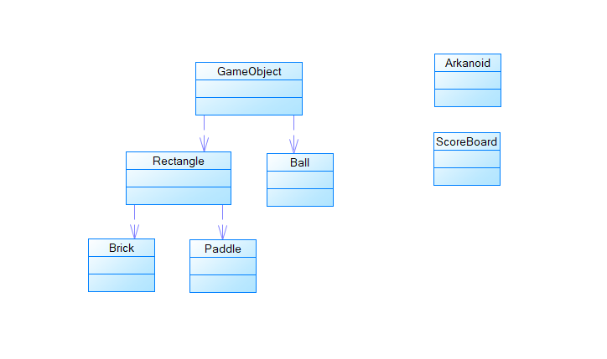

Рис. 2.4.2. Система классов
Полиморфизм – обработка разных типов данных, принадлежащих к разным классам, с помощью одного и того же метода. Результаты определения одноименных методов могут сильно отличаться. Под полиморфизмом понимается множество форм одного и того же имени метода.
Метод inIntersecting(). Данный метод возвращает невозможность краев объектов классов-наследников родительского класс GameObject пересекаться между собой, путем использования абстрактного типа данных GameObgect.
Конкретнее: вернуть невозможность правого края первого объекта пересекать левый край второго, или невозможность левого края первого объекта пересекать правый край второго, или невозможность верхнего края первого объекта пересекать нижний край второго, или невозможность нижнего края первого объекта пересекать верхний край второго.
public boolean isIntersecting(GameObject mA, GameObject mB) {
return !(mA.right() >= mB.left()) || !(mA.left() <= mB.right())
|| !(mA.bottom() >= mB.top()) || !(mA.top() <= mB.bottom());
}

Листинг 2.4.3. Метод inIntersecting()

2.5. Игровой процесс
В результате применения различных классов и методов в процессе написания игровой программы, получаем готовую игру.
Игрок управляет платформой, которую он может передвигать горизонтально от одной стенки до другой, попадая под шарик, предотвращая его падение вниз. Удар шарика по кирпичику приводит к его разрушению.
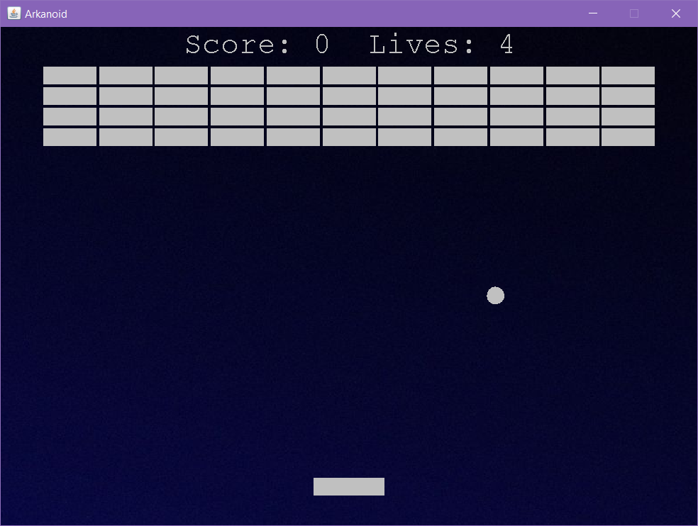

Рис. 2.5.1. Игровой процесс
В случае, если игрок потерял все жизни и проиграл игру или, наоборот, уничтожил все «кирпичи» и выиграл, на экране появляется тест с результатом.
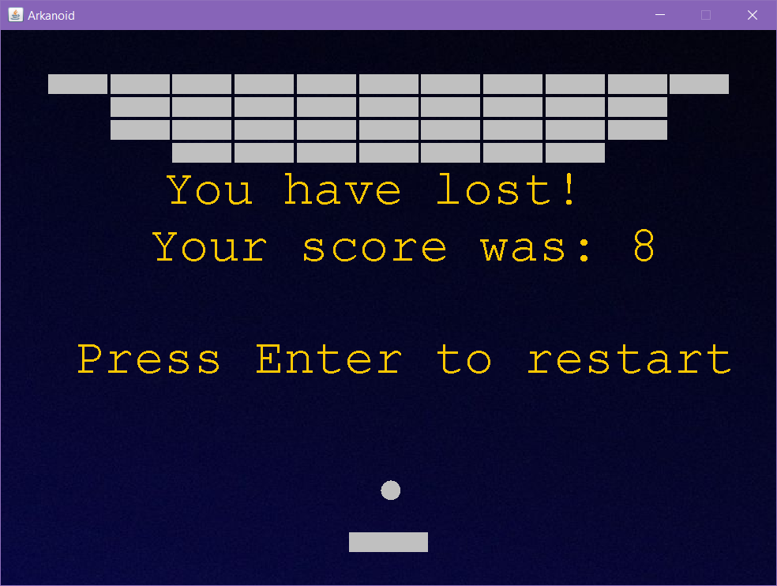

Рис. 2.5.2. Конец игры (проигрыш)

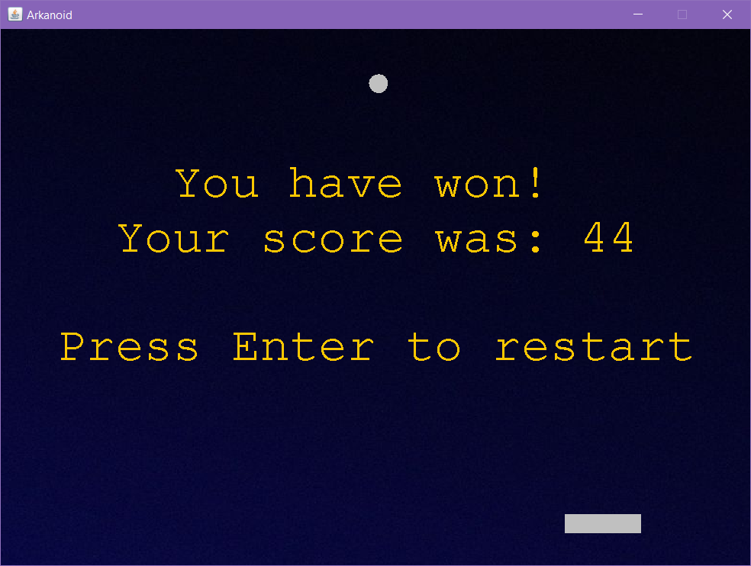

Рис. 2.5.3. Конец игры (выигрыш)

ЗАКЛЮЧЕНИЕ
В результате выполнения данной курсовой работы, с применением объектно-ориентированного программирования на языке высокого уровня Java, достигнута реализация игры «Arkanoid», предназначенной для развлечения пользователей и совершенствования их реакции. Достигнута возможность создания, и появления на экране объектов, которые движутся со своей скоростью и направлением. Игра имеет понятный интерфейс, и это позволяет пользоваться ею людям без высокого уровня знаний работы с компьютером, нетребовательна к системным ресурсам.
Также во время выполнения курсовой работы были углублены знания объектных моделей различных языков программирования и получены практические навыки объектно-ориентированного программирования в одной из объектно-ориентированных инструментальных сред.

СПИСОК ИСПОЛЬЗУЕМОЙ ЛИТЕРАТУРЫ
1. IgrOflash.ru [Электронный ресурс] / Аркадные игры – Режим доступа: http://www.igroflash.ru/arcade.html. Свободный.
2. Виртуальный Компьютерный Музей [Электронный ресурс] / Арканоид – Режим доступа: https://www.computer-museum.ru/games/arcanoid.html. Свободный.

ПРИЛОЖЕНИЯ
package com.example;
public class Const {
public static final int SCREEN_WIDTH = 800; //нижняя граница
public static final int SCREEN_HEIGHT = 600; //верхняя граница
public static final double BLOCK_WIDTH = 60.0; //ширина блока
public static final double BLOCK_HEIGHT = 20.0; //высота блока
public static final int COUNT_BLOCKS_X = 11; //количество блоков в строке
public static final int COUNT_BLOCKS_Y = 4; //количество блоков в столбце
public static final double PADDLE_WIDTH = 80.0; //ширина платформы
public static final double PADDLE_HEIGHT = 20.0; //высота платформы
public static final double PADDLE_VELOCITY = 0.6; //скорость движения платформы
public static final double BALL_RADIUS = 10.0; //радиус шарика
public static final double BALL_VELOCITY = 0.3; //скорость движения шарика
public static final int PLAYER_LIVES = 5; //количество жизней
public static final double FT_SLICE = 1.0; //ФУТОВЫЙ КУСОК
public static final double FT_STEP = 1.0; //ФУТОВЫЙ ШАГ
}

package com.example;
import java.awt.*;
import java.awt.event.KeyEvent;
import java.awt.event.KeyListener;
import java.awt.image.BufferStrategy;
import java.util.ArrayList;
import java.util.Iterator;
import java.util.List;
import javax.swing.*;

public class Arkanoid extends JFrame implements KeyListener {
private static final String FONT = "Courier New";
private boolean tryAgain = false;
private final Paddle paddle = new Paddle(Const.SCREEN_WIDTH / 2, Const.SCREEN_HEIGHT - 50); // начальное положение платформы
private final Ball ball = new Ball(Const.SCREEN_WIDTH / 2, Const.SCREEN_HEIGHT / 2); //начальное положения мяча
private static final List<Brick> bricks = new ArrayList<>();
private final ScoreBoard scoreboard = new ScoreBoard(FONT);
private double lastFt;
private double currentSlide; //число текущего слайда

public Arkanoid() {
setDefaultCloseOperation(JFrame.EXIT_ON_CLOSE);
setResizable(false); //запрещает изменять размер окна
setSize(Const.SCREEN_WIDTH, Const.SCREEN_HEIGHT); //размер окна
setVisible(true); //видимость
addKeyListener(this); //ключевой слушатель
setLocationRelativeTo(null); //расположение по центру
setTitle("Arkanoid"); //Заголовок
createBufferStrategy(2); //БуфферСтратегия обновления окна

initializeBricks(bricks); //инициализация "кирпичей"
}

public static void main(String[] args) {
new Arkanoid().run();
}

public boolean isIntersecting(GameObject mA, GameObject mB) {
return !(mA.right() >= mB.left()) || !(mA.left() <= mB.right())
|| !(mA.bottom() >= mB.top()) || !(mA.top() <= mB.bottom());
}
//Проверка на столкновение платформа - шар
private void testCollision(Paddle mPaddle, Ball mBall) {
if (isIntersecting(mPaddle, mBall)) //если платфома и шар пересекаются
return;
mBall.velocityY = -Const.BALL_VELOCITY;
if (mBall.x < mPaddle.x)
mBall.velocityX = -Const.BALL_VELOCITY;
else
mBall.velocityX = Const.BALL_VELOCITY;
}
// Проверка на столкновение для "кирпич" - шар
private void testCollision(Brick mBrick, Ball mBall) {
if (isIntersecting(mBrick, mBall)) return;

mBrick.destroyed = true; //кирпич разбит
scoreboard.increaseScore(); //увеличивается счет

double overlapLeft = mBall.right() - mBrick.left();
double overlapRight = mBrick.right() - mBall.left();
double overlapTop = mBall.bottom() - mBrick.top();
double overlapBottom = mBrick.bottom() - mBall.top();

boolean ballFromLeft = overlapLeft < overlapRight;
boolean ballFromTop = overlapTop < overlapBottom;

double minOverlapX = ballFromLeft ? overlapLeft : overlapRight;
double minOverlapY = ballFromTop ? overlapTop : overlapBottom;

if (minOverlapX < minOverlapY) {
mBall.velocityX = ballFromLeft ? -Const.BALL_VELOCITY : Const.BALL_VELOCITY;
} else {
mBall.velocityY = ballFromTop ? -Const.BALL_VELOCITY : Const.BALL_VELOCITY;
}
}
//инициализируем кирпичи
private static void initializeBricks(List<Brick> bricks) {
// убрать старые кирпичи
bricks.clear();

for (int iX = 0; iX < Const.COUNT_BLOCKS_X; ++iX) {
for (int iY = 0; iY < Const.COUNT_BLOCKS_Y; ++iY) {
bricks.add(new Brick((iX + 1) * (Const.BLOCK_WIDTH + 3) + 22,
(iY + 2) * (Const.BLOCK_HEIGHT + 3) + 40));
}
}
}

private void run() {
BufferStrategy bf = this.getBufferStrategy();
Graphics g = bf.getDrawGraphics();
g.setColor(Color.black);
g.fillRect(0, 0, getWidth(), getHeight());

//boolean running = true;
while (true) {
long time1 = System.currentTimeMillis();
if (!scoreboard.gameOver && !scoreboard.win) {
tryAgain = false;
update();
drawScene(ball, scoreboard);

} else {
if (tryAgain) {
tryAgain = false;
initializeBricks(Arkanoid.bricks);
scoreboard.lives = Const.PLAYER_LIVES;
scoreboard.score = 0;
scoreboard.win = false;
scoreboard.gameOver = false;
scoreboard.updateScoreboard();
ball.x = Const.SCREEN_WIDTH / 2;
ball.y = Const.SCREEN_HEIGHT / 2;
paddle.x = Const.SCREEN_WIDTH / 2;
}
}

long time2 = System.currentTimeMillis();
lastFt = (double) (time2 - time1);
}

//this.dispatchEvent(new WindowEvent(this, WindowEvent.WINDOW_CLOSING));

}
//обновление
private void update() {

currentSlide += lastFt;

for (; currentSlide >= Const.FT_SLICE; currentSlide -= Const.FT_SLICE) { //...

ball.update(scoreboard, paddle); //вызов метода обновления шара
paddle.update(); //вызов метода обновления платформы
testCollision(paddle, ball); //вызов метода проверки на столкновения

Iterator<Brick> it = bricks.iterator();
while (it.hasNext()) { //пока есть следующий элемент
Brick brick = it.next(); //получаем следующий "кирпич"
testCollision(brick, ball); //вызов метода проверки на столкновения
if (brick.destroyed) { //если "кирпич" разрушается
it.remove(); //вызов метода удаления текущего элемента
}
}

}
}

// код отрисовки сцены.
private void drawScene(Ball ball, ScoreBoard scoreboard) {

BufferStrategy bf = this.getBufferStrategy();
Graphics g = null;

try {

g = bf.getDrawGraphics();
g.fillRect(0, 0, getWidth(), getHeight());
Image img = new ImageIcon("image/background.jpg").getImage(); //загрузка изображения
g.drawImage(img, 0, 0, null); //отображение

ball.draw(g); //вызов метода отрисовки мяча
paddle.draw(g); //вызов метода отрисовки платформы
for (Brick brick : Arkanoid.bricks) {
brick.draw(g);
}
scoreboard.draw(g); //вызов метода отображения (отрисовки) счета

}

finally {
g.dispose();
}

bf.show(); //процесс внутри окна обновляется
Toolkit.getDefaultToolkit().sync(); //инструментарий

}

@Override
public void keyPressed(KeyEvent event) {

switch (event.getKeyCode()) {

case KeyEvent.VK_ENTER:
tryAgain = true;
break;
case KeyEvent.VK_LEFT:
paddle.moveLeft();
break;
case KeyEvent.VK_RIGHT:
paddle.moveRight();
break;
default:
break;
}
}

@Override
public void keyReleased(KeyEvent event) {
switch (event.getKeyCode()) {
case KeyEvent.VK_LEFT:
case KeyEvent.VK_RIGHT:
paddle.stopMove();
break;
default:
break;
}
}

@Override
public void keyTyped(KeyEvent arg0) {

}

}

package com.example;

import java.awt.*;

public class Ball extends GameObject {

public double x;
public double y;
private final double radius = Const.BALL_RADIUS;
public double velocityX = Const.BALL_VELOCITY;
public double velocityY = Const.BALL_VELOCITY;
//конструктор с параметрами х, у
public Ball(int x, int y) {
this.x = x;
this.y = y;
}
//отрисовка мяча
void draw(Graphics g) {

g.setColor(Color.LIGHT_GRAY);
g.fillOval((int) left(), (int) top(), (int) radius * 2, (int) radius * 2);

}
//обновление
public void update(ScoreBoard scoreBoard, Paddle paddle) {
x += velocityX * Const.FT_STEP;
y += velocityY * Const.FT_STEP;

if (left() < 0) //если граница мяча дальше границы окна
velocityX = Const.BALL_VELOCITY; //мяч отталкичается от левой границы
else if (right() > Const.SCREEN_WIDTH) //иначе, если граница мяча дальше границы окна
velocityX = -Const.BALL_VELOCITY; //мяч отталкивается от правой границы
if (top() < 0) { //если граница мяча меньше нуля
velocityY = Const.BALL_VELOCITY; //мяч отталкивается
} else if (bottom() > Const.SCREEN_HEIGHT) { //иначе, граница мяча ниже границы окна
velocityY = -Const.BALL_VELOCITY;
x = paddle.x;
y = paddle.y - 50;
scoreBoard.die(); //мяч умирает
}

}
//переопределение метода родительского класса
@Override
public double left() {

return x - radius;
}
//переопределение метода родительского класса
@Override
public double right() {

return x + radius;
}
//переопределение метода родительского класса
@Override
public double top() {

return y - radius;
}
//переопределение метода родительского класса
@Override
public double bottom() {

return y + radius;
}

}

package com.example;

import java.awt.*;

public class Brick extends Rectangle {

boolean destroyed = false;
//конструктор с парамерами х, у
public Brick(double x, double y) {
this.x = x;
this.y = y;
this.sizeX = Const.BLOCK_WIDTH;
this.sizeY = Const.BLOCK_HEIGHT;
}

protected void draw(Graphics g) {

g.setColor(Color.LIGHT_GRAY);
g.fillRect((int) left(), (int) top(), (int) sizeX, (int) sizeY);

}
}

package com.example;
//абстрактный класс для определения границ объектов
public abstract class GameObject {
abstract double left(); //левая

abstract double right(); //правая

abstract double top(); //верхняя

abstract double bottom(); //нижняя
}

package com.example;

import java.awt.*;

public class Paddle extends Rectangle { //наследник класса Rectangle

private double velocity = 0.0; //скорость движения равна нулю
//конструктор с параметрами х, у
public Paddle(double x, double y) {
this.x = x;
this.y = y;
this.sizeX = Const.PADDLE_WIDTH;
this.sizeY = Const.PADDLE_HEIGHT;
}
//обновление
public void update() {

x += velocity * Const.FT_STEP; //направление скорости
}
//остоновка
public void stopMove() {

velocity = 0.0;
}
//движение влево
public void moveLeft() {

if (left() > 0.0) {
velocity = -Const.PADDLE_VELOCITY;
} else {
velocity = 0.0; //стоит на месте
}
}
//движение вправо
public void moveRight() {
if (right() < Const.SCREEN_WIDTH) { //если сдвиг вправо
velocity = Const.PADDLE_VELOCITY; //направление движения
} else {
velocity = 0.0; //стоит на месте
}
}
//отрисовка платформы
public void draw(Graphics g) {
g.setColor(Color.LIGHT_GRAY);
g.fillRect((int) (left()), (int) (top()), (int) sizeX, (int) sizeY); //границы
}

}

package com.example;

public class Rectangle extends GameObject { //наследник класса GameObject

public double x, y;
public double sizeX;
public double sizeY;
//переопределение метода родительского класса
public double left() {

return x - sizeX / 2.0;
}
//переопределение метода родительского класса
public double right() {

return x + sizeX / 2.0;
}
//переопределение метода родительского класса
public double top() {

return y - sizeY / 2.0;
}
//переопределение метода родительского класса
public double bottom() {

return y + sizeY / 2.0;
}

}

package com.example;

import java.awt.*;

public class ScoreBoard {

public int score = 0;
public int lives = Const.PLAYER_LIVES;
public boolean win = false;
public boolean gameOver = false;
String text;
Font font;

ScoreBoard(String FONT) {
font = new Font(FONT, Font.PLAIN, 12);
text = "Welcome to Arkanoid Java version";
}

protected void increaseScore() {
score++; //счет увеличивается
if (score == (Const.COUNT_BLOCKS_X * Const.COUNT_BLOCKS_Y)) { //если счет заполняет весь блок
win = true; //выигрыш
text = "You have won! \nYour score was: " + score + "\n\nPress Enter to restart";
} else {
updateScoreboard(); // обновляем счет
}
}

protected void die() {
lives--; //жизни уменьшаются
if (lives == 0) { //если жизни кончились
gameOver = true; //проигрыш
text = "You have lost! \n Your score was: " + score + "\n\n Press Enter to restart";
} else {
updateScoreboard(); //обновляем счет
}
}

protected void updateScoreboard() {

text = "Score: " + score + " Lives: " + lives;
}
//метод вывода текста блока "счет"
protected void draw(Graphics g) {
if (win || gameOver) { //в случае, если выигрыш или проигрыш
font = font.deriveFont(50f); //задать размер шрифта
FontMetrics fontMetrics = g.getFontMetrics(font);
g.setColor(Color.ORANGE); //цвет текста
g.setFont(font); //шрифт
int titleHeight = fontMetrics.getHeight(); //горизонтальные границы строки
int lineNumber = 1; //номер линии
for (String line : text.split("\n")) { //чтобы разделить текст на строки
int titleLen = fontMetrics.stringWidth(line); //вертикальные границы строки
g.drawString(line, (Const.SCREEN_WIDTH / 2) - (titleLen / 2),
(Const.SCREEN_HEIGHT / 4) + (titleHeight * lineNumber)); //определение положения строки
lineNumber++; //увеличивается номер строки

}
} else { //в процессе игры
font = font.deriveFont(34f); //задать размер шрифта
FontMetrics fontMetrics = g.getFontMetrics(font);
g.setColor(Color.LIGHT_GRAY); //цвет текста
g.setFont(font); //шрифт
int titleLen = fontMetrics.stringWidth(text); //вертикальные границы строки
int titleHeight = fontMetrics.getHeight(); //горизонтальные границы строки
g.drawString(text, (Const.SCREEN_WIDTH / 2) - (titleLen / 2), titleHeight + 20); //определение положения строки

}
}
}

